Test 5A Name ________________ Class _______ Date _______
A Colour and write./ Pokoloruj obrazki 1-3 według opisu, a następnie wpisz nazwę zabawki z obrazka w miejscu linijek: ____/6 points

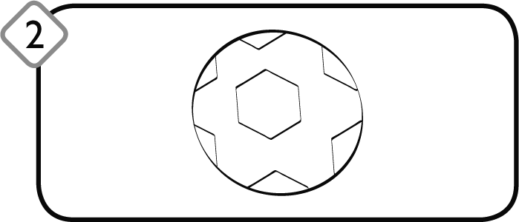  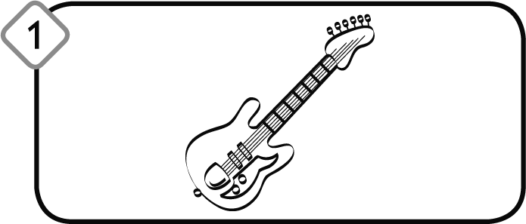 |  | 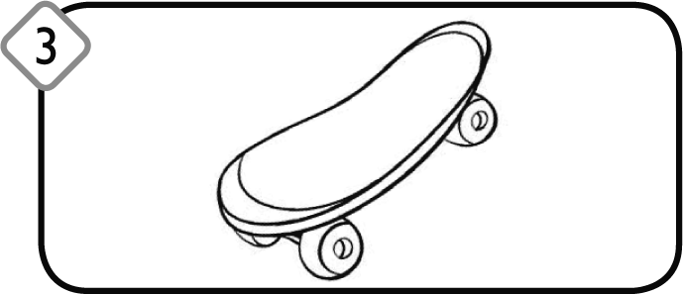
a yellow and brown | a black and white | a red and green
     |  | 
B Read and write. / Przeczytaj i wpisz nazwę rzeczy po angielsku. Zwróć uwagę na literę w ramce i odszukaj odpowiednią rzecz: _____/ 6 points
 | I’ve got a | e | 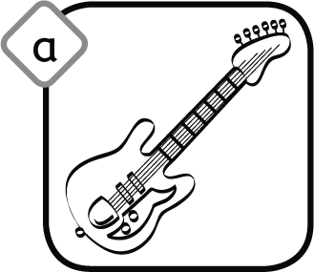  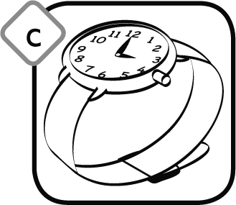  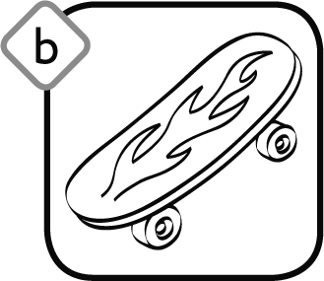  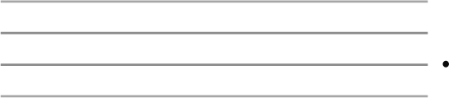
 | I’ve got a | c | 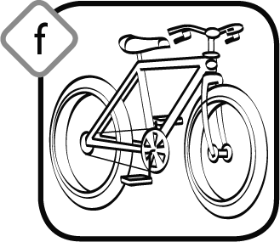  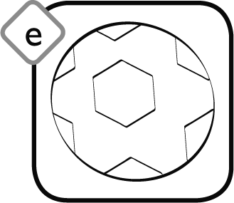  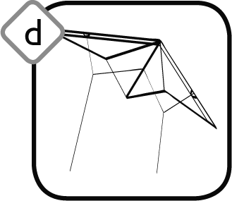
 | I’ve got a | f
 | I’ve got a | b
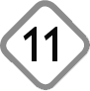 | I’ve got a | a
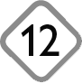 | I’ve got a | d

C Read and answer./Odpowiedz na pytania jednym słowem po angielsku:
____/ 3 points
 | 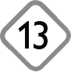 | Have you got a bike?Czy masz rower? | 
 | 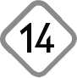 | What’s your favourite toy?
 | 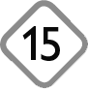 | What’s your favourite colour?
D Look, read and write Yes or No./Spójrz, co jest w pudełku i odpowiedz na pytania: Yes lub No: ___/6 points

16. | Have you got  a camera? |  | 20. | Have you got  a football?
17. | Have you got  a skateboard? |  | 21. | Have you got  a watch?
18. | Have you got a  computer game? |  |  | 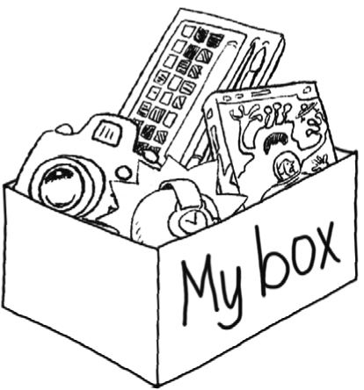
19. | Have you got  paints?
E Look, read and write./ Uzupełnij zdania według wzoru: _______/5 points
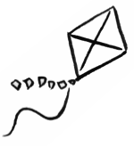
22. |  | I’ve got a ……………………………….
23. | 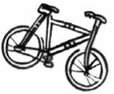 | ………………………… a bike.
24. |  | Have you got a ………………………………………?
25. | 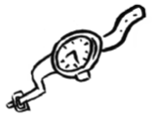 | ……………………………… a watch?
26. |  | Have you got a ……………………?  (0-9.5- ndst) (10-12,5- dop) (13- 19- dst) (19,5- 23- db) (23,5- 25,5- bdb) 26- cel.

